МІНІСТЕРСТВО ОСВІТИ І НАУКИ УКРАЇНИ
НАЦІОНАЛЬНИЙ УНІВЕРСИТЕТ "ЛЬВІВСЬКА ПОЛІТЕХНІКА"
Кафедра інформаційних систем та мереж



Лабораторна робота №6
з дисципліни «Спеціалізовані мови програмування»
на тему «Розробка та Unit тестування Python додатку»

Виконала студентка
групи РІ-32
Копейка Х.А.
Прийняв:
Щербак С.С

Львів – 2024

Мета: Cтворення юніт-тестів для додатка-калькулятора на основі класів
План роботи
Завдання 1: Тестування Додавання
Напишіть юніт-тест, щоб перевірити, що операція додавання в вашому додатку-калькуляторі працює правильно. Надайте тестові випадки як для позитивних, так і для негативних чисел.

Завдання 2: Тестування Віднімання
Створіть юніт-тести для переконання, що операція віднімання працює правильно. Тестуйте різні сценарії, включаючи випадки з від'ємними результатами.

Завдання 3: Тестування Множення
Напишіть юніт-тести, щоб перевірити правильність операції множення в вашому калькуляторі. Включіть випадки з нулем, позитивними та від'ємними числами.

Завдання 4: Тестування Ділення
Розробіть юніт-тести для підтвердження точності операції ділення. Тести повинні охоплювати ситуації, пов'язані з діленням на нуль та різними числовими значеннями.

Завдання 5: Тестування Обробки Помилок
Створіть юніт-тести, щоб перевірити, як ваш додаток-калькулятор обробляє помилки. Включіть тести для ділення на нуль та інших потенційних сценаріїв помилок. Переконайтеся, що додаток відображає відповідні повідомлення про помилки.
Код програми
class_calc.py
from Shared.AppSettings_LAB1 import decimal_places
from Shared.logs.logger_LAB1 import log_operation, log_history, show_history
from functions_LAB1 import calculate
class Calculator:
def __init__(self):
self.memory = None
self.decimal_places = decimal_places
def get_input(self):
try:
num1 = float(input("Введіть перше число: "))
operator = input("Введіть оператор (+, -, *, /, ^, %, √): ")
num2 = None
if operator != '√':
num2 = float(input("Введіть друге число: "))
return num1, operator, num2
except ValueError:
print("Неправильний ввід. Спробуйте знову.")
return self.get_input()
def is_valid_operator(self, operator):
return operator in ['+', '-', '*', '/', '^', '%', '√']
def perform_calculation(self, num1, operator, num2):
try:
result = calculate(num1, operator, num2)
return round(result, self.decimal_places)
except ZeroDivisionError:
print("Помилка: Ділення на нуль неможливе.")
except ValueError as e:
print(f"Помилка: {e}")
except Exception as e:
print(f"Виникла непередбачена помилка: {e}")
return None
def ask_to_continue(self):
return input("Бажаєте виконати ще одне обчислення? (так/ні): ").lower() == 'так'
def store_in_memory(self, result):
self.memory = result
print(f"Результат {result} збережений у пам'яті.")
def recall_memory(self):
if self.memory is not None:
print(f"Збережене значення: {self.memory}")
return self.memory
else:
print("Пам'ять порожня.")
return None
def run(self):
print(f"Результати відображатимуться з {self.decimal_places} десятковими знаками.")
while True:
num1, operator, num2 = self.get_input()
if not self.is_valid_operator(operator):
print("Недійсний оператор. Спробуйте ще раз. Ви можете використовувати тільки +, -, *, /, ^, %, √")
continue
result = self.perform_calculation(num1, operator, num2)
if result is not None:
print(f"Результат: {result}")
self.store_in_memory(result)
expression = f"{num1} {operator} {num2 if operator != '√' else ''}"
log_operation(f"{expression} = {result}")
log_history(expression, result)
if input("Бажаєте переглянути історію розрахунків? (так/ні): ").lower() == 'так':
show_history()
if not self.ask_to_continue():
break

test_calculator.py
import unittest
from classes.class_calc_LAB2 import Calculator
class TestCalculator(unittest.TestCase):
def setUp(self):
self.calculator = Calculator()
# Завдання 1: Тестування Додавання
def test_addition_positive_numbers(self):
result = self.calculator.perform_calculation(3, '+', 5)
self.assertEqual(result, 8)
def test_addition_negative_numbers(self):
result = self.calculator.perform_calculation(-3, '+', -5)
self.assertEqual(result, -8)
# Завдання 2: Тестування Віднімання
def test_subtraction_positive_numbers(self):
result = self.calculator.perform_calculation(10, '-', 5)
self.assertEqual(result, 5)
def test_subtraction_negative_result(self):
result = self.calculator.perform_calculation(5, '-', 10)
self.assertEqual(result, -5)
# Завдання 3: Тестування Множення
def test_multiplication_positive_numbers(self):
result = self.calculator.perform_calculation(4, '*', 5)
self.assertEqual(result, 20)
def test_multiplication_with_zero(self):
result = self.calculator.perform_calculation(0, '*', 10)
self.assertEqual(result, 0)
def test_multiplication_negative_numbers(self):
result = self.calculator.perform_calculation(-4, '*', 5)
self.assertEqual(result, -20)
# Завдання 4: Тестування Ділення
def test_division_positive_numbers(self):
result = self.calculator.perform_calculation(10, '/', 2)
self.assertEqual(result, 5)
def test_division_negative_numbers(self):
result = self.calculator.perform_calculation(-9, '/', 3)
self.assertEqual(result, -3)
def test_division_by_zero(self):
result = self.calculator.perform_calculation(10, '/', 0)
self.assertIsNone(result) # Перевіряємо, що повертається None у випадку ділення на нуль
# Завдання 5: Тестування Обробки Помилок
def test_invalid_operator(self):
result = self.calculator.perform_calculation(10, '#', 2)
self.assertIsNone(result) # Перевірка на некоректний оператор
if __name__ == '__main__':
unittest.main()

Результат виконання програми
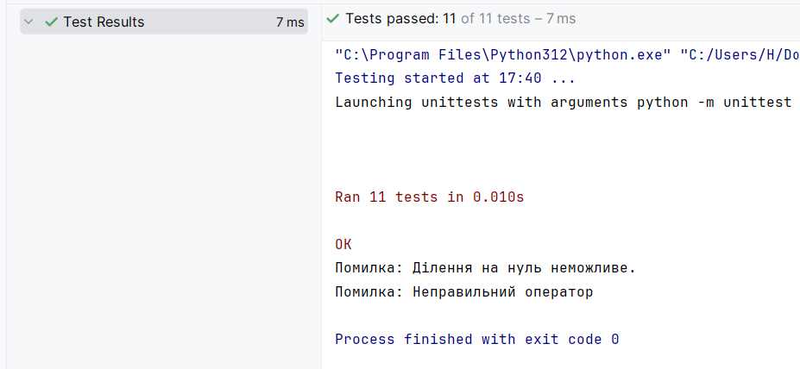
Рисунок 1. Результат виконання
Посилання на GitHub: https://github.com/Khr178/SMP_Python/tree/lab1/Lab6

Висновок: При виконанні цієї лабораторної робити, я створила набір юніт-тестів, які перевіряють правильність основних арифметичних операцій у моєму додатку-калькуляторі. Ці тести допомогли виявити та виправити будь-які проблеми або помилки, які могли виникнути під час розробки чи обслуговування мого додатку, забезпечуючи його надійність і точність.

